#### 英雄数据

英雄12345表示为对应位置的英雄。

类型：具体选择的英雄，对应位置不需要英雄时英雄类型为无。

子弹类型：目前仅包含英雄自身的子弹类型，如有其他需要请联系开发

子弹数量：类似于枪械弹夹数量

攻击间隔：每个攻击的间隔，默认为两秒

技能：目前仅实现了关羽赵云张飞的技能(可以给任意英雄添加这些技能)。若需要实现其他技能则需要对应的技能视频录制找到开发进行添加。

#### 关卡数据

可以选择地图。

敌人为波次出现，可以增加波次数量或减少波次数量，目前每波可定义以下内容

单波敌人数量

单波敌人类型

当前出怪时间：当前波次出怪的初始时间/s

出怪时间间隔：波次内每个怪物生成的时间间隔

敌人可自定义生命值攻击力移动速度等属性

##### 运行时数据

目前仅包含敌我无敌(受击强制掉1点生命值)和伤害飘字显示

###### 进入游戏场景

游戏场景内按下Esc键可以回到编辑场景，按下按键P(上方的数字键)可以打开/关闭运行时数据的UI，数字键1，2表示第一个位置英雄的1，2技能，3，4表示第二个英雄的1,2技能，由此类推（数字键0表示第五个英雄的第二个技能）。

#### 保存删除功能

UI界面的修改即使不保存也会在进行游戏时生效。

保存：关闭程序后下次打开会读取的数值

删除：删除保存的数据恢复为默认值

#### 外部文件

外部文件统一法放到(根目录/TreasureEditor_Data/External)目录下(需新建External文件夹)

外部地图的命名为map

#### Boss数据

可以选择添加和删除Boss

添加Boss后会默认选择一个Boss，目前只支持一个Boss

删除Boss后，战斗关卡内将不会再出现Boss

出怪时间就是Boss在关卡开始后多长时间会生成，单位是 秒

攻击力，生命值与关卡数据内敌人血量和攻击相同

Boss有些是没有对应的自身子弹的，所以会在选择子弹类型时不会显示子弹模型，如果有自身子弹，选择自身子弹会显示子弹模型，如果没有自身子弹，会以攻击动画为主攻击我方英雄

#### 录屏功能

在进入战斗场景后，按键盘Tab按键可以呼出录屏界面

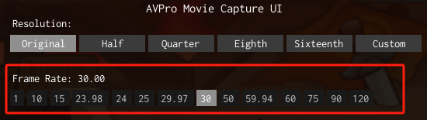

这里是选择输出的视频目标帧率是多少帧

输出的视频默认的分辨率是16：9



输出的视频名字以什么开头



点击Start Capture按键开始录制视频

点击以后会切换到这个UI

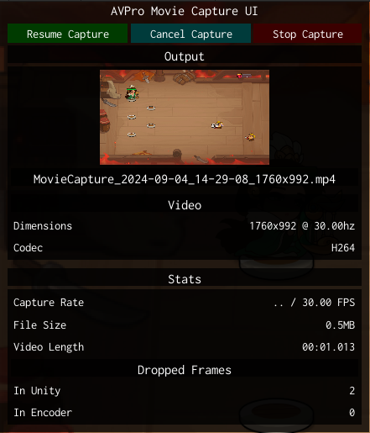

点击Stop Capture是结束录制 OutPut画面是最终视频输出画面的样子

#### 后续拓展

如有其他功能需要请联系开发进行协商增加